Evropska noč raziskovalcev – *Humanistika, to si ti!* in Ministrstvo za izobraževanje, znanost in šport vas vabita, da se

**v petek, 27. novembra 2020,** ob **18. uri**

udeležite spletnega dogodka

**Zaključna prireditev Evropske noči raziskovalcev – *Humanistika, to si ti!***

Z izbranimi gosti bomo spregovorili o znanosti, pomenu raziskovalcev in njihovega dela za družbo ter osvetlili, kako lahko različni programi financiranja, ki jih nudi Evropska unija, pripomorejo k razvoju njihove kariere.

Na dogodku bodo sodelovali:

* **prof. dr. Simona Kustec,** ministrica za izobraževanje, znanost in šport,
* **prof. dr. Roman Kuhar**, dekan Filozofske fakultete Univerze v Ljubljani,
* **dr. Stojan Sorčan**, Nacionalna kontaktna oseba za Obzorje 2020 - ukrepi Marie-Skłodowska-Curie (MSCA) pri MIZŠ,
* **dr. Urška Lampe,** prejemnica Marie Skłodowska-Curie Individual Fellowship (MSCA IF) štipendije, Università Ca' Foscari, Benetke,
* **dr. Manja** **[Ž](https://en.wikipedia.org/wiki/%C5%BD" \o "Ž)ebre,** prejemnica Marie Skłodowska-Curie Individual Fellowship (MSCA IF) štipendije in raziskovalka na Geološkem zavodu Slovenije,
* **dr. Davor Kozmus,** Nacionalna kontaktna oseba za HERA (Humanities in European Research Area) in CHANSE (Collaboration of Humanities and Social Science in Europe), pri MIZŠ,
* **prof. dr. Mojca Ramšak,** raziskovalka, ki bo predstavila mednarodni projekt v okviru HERA, ki ga opravlja na Medicinski fakulteti Univerze v Ljubljani.

Pogovor bo vodila Blažka Müller. Vljudno vabljeni!

Dogodek bosta prek svojih platform prenašala *Humanistika, to si ti!* in STA.

Povezava za spremljanje dogodka: <https://vzivo.sta.si/>

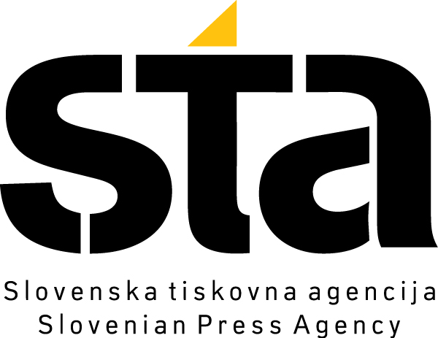

Ta projekt Evropske noči raziskovalcev je financiran s strani Evropske komisije, Marie Skłodowska-Curie Actions. Projekt je prejel sredstva okvirnega programa Evropske unije za raziskave in inovacije Obzorje 2020, št. pogodbe 954337.

Izvedba tega projekta je financirana s strani Evropske komisije. Vsebina publikacije je izključno odgovornost avtorja in v nobenem primeru ne predstavlja stališč Evropske komisije.